В нашей стране живет много разных и непохожих друг на друга людей. Мы вечно куда-то спешим и порой не замечаем тех, кто отличается от нас. А точнее будет сказать, людей с ограниченными возможностями, которым государство присваивает статус «инвалид по зрению». Тех, кого принято называть слепыми.

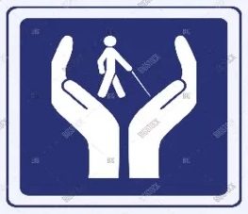

Статистика остается неумолимой. «Количество больных с тяжелыми пороками зрения неуклонно растет во всем мире, и сегодня достигает более 400 млн. человек, из них почти 16 тысяч - дети»

Люблю встречать на улице
Слепых без провожатых.
Я руку подаю им,
Веду меж экипажей.
Люблю я предразлучное
Их тихое спасибо;
Вслед путнику минутному
Смотрю я долго, смутно.
И думаю, и думаю:
Куда он пробирается,
К племяннице ли, к другу ли?
Его кто дожидается?

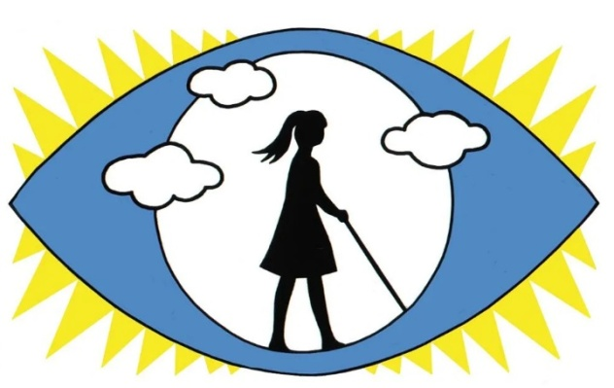

«БЕЛАЯ ТРОСТЬ»

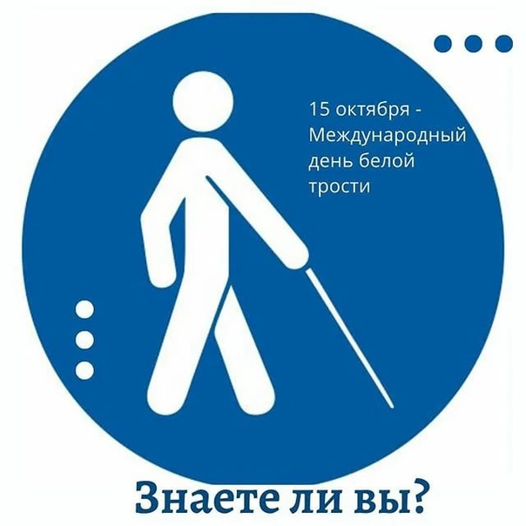

Иногда, люди не имеющие зрения более зрячие.
Нежели те, которые имеют возможность видеть…

Томас Мор
2022 г
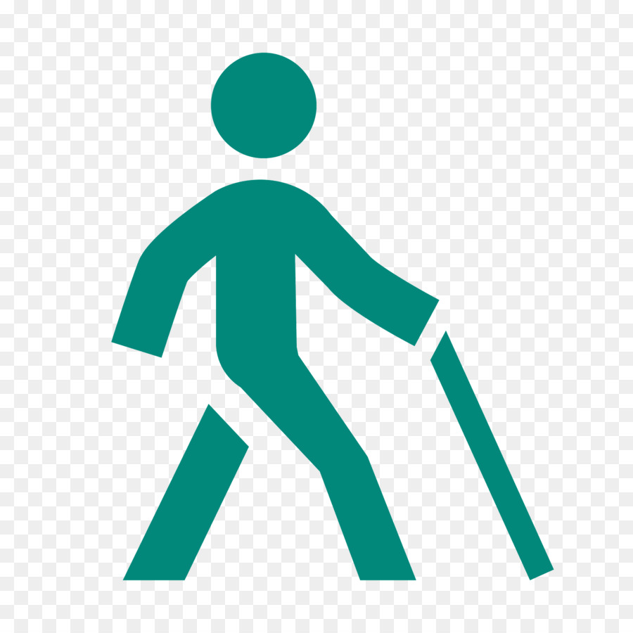

Международный день белой трости – но это не праздник, это своеобразный «день беды», напоминающий обществу о существовании рядом с ограниченными физическими возможностями, о помощи и солидарности.
Это попытка уравнять в правах людей с ограниченными возможностями и условно здоровыми, позволить первым почувствовать себя полноценными, а вторым – примерить на себя участь человека с физическим недостатком.

А что ты знаешь о них?!

Они, такие же люди
как и ты…
Вот только их глазами стала – «БЕЛАЯ ТРОСТЬ»

Белая трость главное средство, помогающие в ориентировке слепым и слабовидящим людям.
Несомненно, более технологичные решения будут расширять возможности инвалидов по зрению ориентироваться самостоятельно, делать их передвижение более безопасным, но забывать о длинной белой трости они не дадут.

Давайте сделаем шаг навстречу слепым людям:

- помощь в транспорте;
- помощь на улице;
- помощь в магазинах;
- не бойтесь разговаривать со слепыми людьми, однако воздержитесь от бестактных вопросов - незрячие не любят говорить о причинах своей слепоты.



